Politechnika Krakowska im. Tadeusza Kościuszki
Dział Zamówień Publicznych
ul. Warszawska 24 W-9/110,
31-155 KRAKÓW

Znak sprawy: KA-2/056/2022 KRAKÓW dnia: 2022-07-27
L.Dz.KA-2/ 542 /2022

WYJAŚNIENIA TREŚCI SWZ, ZMIANA TERMINÓW
Dotyczy: postępowania o udzielenie zamówienia publicznego, prowadzonego w trybie Tryb podstawowy z możliwością negocjacji - art. 275 pkt. 2 ustawy Pzp na ”Rewaloryzacja zieleni przed budynkiem Wydziału Inżynierii Lądowej Politechniki Krakowskiej przy ul. Warszawskiej 24 w Krakowie” – znak sprawy KA-2/056/2022.
Zamawiający, Politechnika Krakowska im. Tadeusza Kościuszki, działając na podstawie art. 284 ust. 6 ustawy z dnia 11 września 2019 r. Prawo zamówień publicznych (t.j. Dz.U. z 2021r. poz. 1129 z późn. zm.), udostępnia poniżej treść zapytań do Specyfikacji Warunków Zamówienia (zwanej dalej ”SWZ”) wraz z wyjaśnieniami:
Pytania
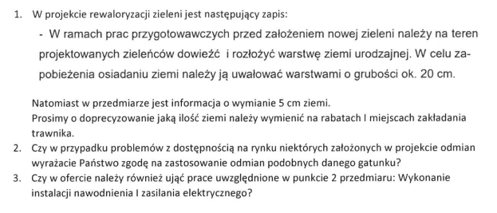

Stanowisko (wyjaśnienie) Zamawiającego:
Ad.1)
W ramach prac przygotowawczych należy usunąć warstwę ziemi grubości min. 5 cm, spulchnić np. glebogryzarką do głębokości max. 15 cm i uzupełnić glebę humusem grubości min. 5 cm.
Ad.2)
W przypadku braku dostępności sadzonek Wyrażamy zgodę na zastosowanie odmian podobnych danego gatunku jedynie w przypadku róż okrywowych Rose "Aspirine" oraz Rose "Satina" po uprzednim uzyskaniu aprobaty projektanta.
Ad.3)
Zgodnie ze SWZ zadanie nie obejmuje wykonania prac związanych z wykonaniem instalacji nawodnienia i towarzyszących temu prac.
Przedstawimy kosztorys jest tylko elementem pomocniczym w wycenie zadania, podstawą do wyceny jest dołączony do materiałów przetargowych PROJEKT ZIELENI WOKÓŁ BUDYNKU WYDZIAŁU INŻYNIERII LĄDOWEJ 10-20 / W-1, w celu wyeliminowania wątpliwości co do zakresu robót dodatkowo publikujemy przedmiar z zakresem ograniczonym jedynie do prac związanych z Rewaloryzacją terenów zielonych przed budynkiem WIL ul. Warszawska 24, Kraków.

W związku z wyjaśnieniami do SWZ Zamawiający działając na podstawie art. 16 ustawy z dnia 11 września 2019 r. Prawo zamówień publicznych (Dz. U. z 2021 r. poz. 1129 ze zm.) – dalej ustawa, Zamawiający informuje, że w celu zapewnienia uczciwej konkurencji oraz równego traktowania wykonawców, wyznacza nowy termin obligatoryjnej wizji lokalnej na dzień 29.07.2022 na godzinę 10.00 przy pomniku Kościuszki na terenie kampusu
Jednocześnie na podstawie art. 284 ust. 3 ustawy z dnia 11 września 2019r. Prawo zamówień publicznych (t.j. Dz.U. z 2021r. poz. 1129 z późn. zm.) informuje, że zmianie ulegają terminy:
- składania ofert, z dnia 2022-07-29 godz. 09:00 na dzień 2022-08-03 godz. 09:00.
- otwarcia ofert, z dnia 2022-07-29 godz. 10:30 na dzień 2022-08-03 godz. 10:30.
- Związania ofertą; było do dnia 27.08.2022, zmienia się na : do dnia 01.09.2022.
Jednocześnie Zamawiający informuje, że nie ulega zmianie miejsce składania i otwarcia ofert.

